Отчёт по лабораторной работе №16
Программный RAID
Щемелев Илья Владимирович
Содержание

1 Цель работы
Освоить работу с RAID-массивами при помощи утилиты mdadm.

2 Ход выполнения

2.1 Создание программного RAID-массива (RAID 1)
- Виртуальная машина была запущена, после чего получены полномочия администратора.
Далее выполнена проверка наличия ранее добавленных дисков.
В системе дополнительные диски определились как /dev/sdc, /dev/sdd и /dev/sde, каждый объёмом 512 MiB.
- 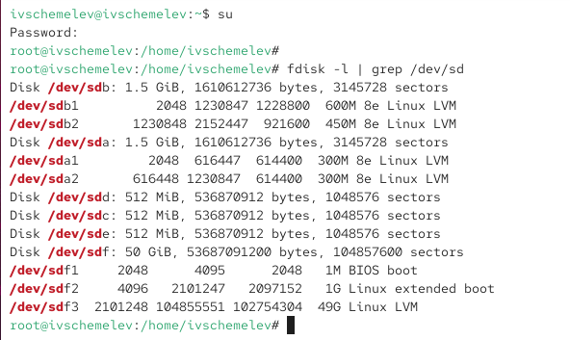
- Проверка подключённых дисков
- На каждом из обнаруженных дисков был создан один раздел на весь доступный объём.
В процессе была автоматически создана таблица разделов типа DOS (MBR).
В результате на каждом диске появился раздел вида /dev/sdX1.
- 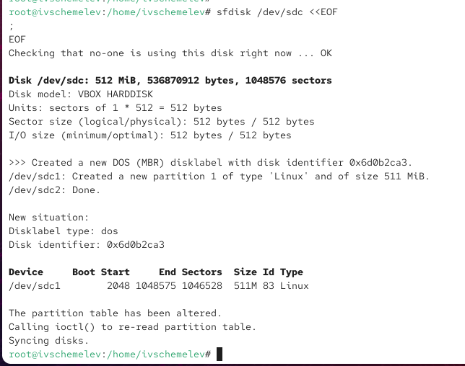
- Создание раздела на диске
- После создания разделов был проверен их тип.
Для всех созданных разделов был получен идентификатор 83, что соответствует типу Linux.
Это означает, что по умолчанию разделы не предназначены для использования в RAID.
- 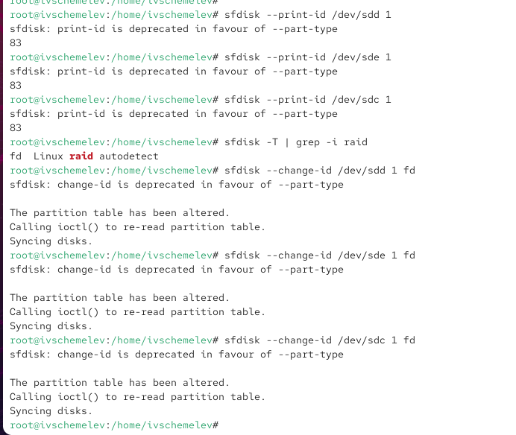
- Проверка типа разделов
- Далее были просмотрены доступные типы разделов, относящиеся к RAID.
Определено, что для программного RAID используется тип fd — Linux raid autodetect.
После этого тип всех созданных разделов был изменён на fd.
Изменения таблицы разделов успешно применены и перечитаны ядром системы.
- Изменение типа разделов на RAID
- Выполнена повторная проверка состояния и структуры всех трёх дисков.
Каждый диск имеет один раздел размером 511 MiB, тип таблицы разделов — dos, тип раздела — Linux raid autodetect (fd).
Диски полностью готовы к включению в RAID-массив.
- 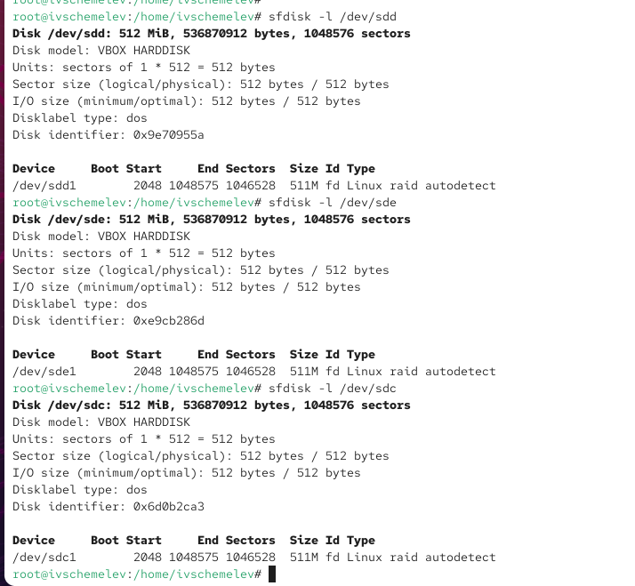
- Состояние дисков после изменения типа
- С использованием утилиты mdadm был создан программный RAID-массив уровня RAID 1 из двух разделов.
В процессе создания массива система вывела предупреждение о формате метаданных и предложила включить write-intent bitmap, от чего было отказано.
После подтверждения массив /dev/md0 был успешно создан.
- Состояние массива проверено:
массив активен, уровень — raid1, оба диска находятся в рабочем состоянии.
- 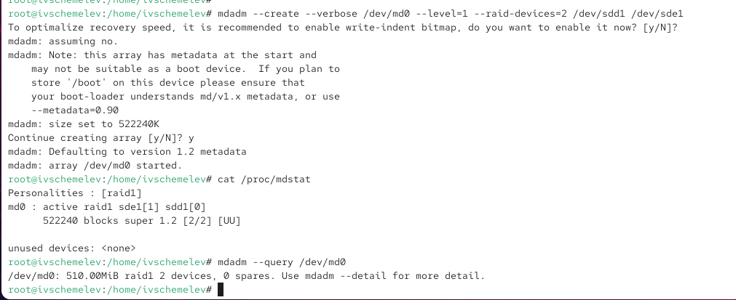
- Создание RAID 1 и проверка состояния
- Выполнен детальный просмотр параметров массива.
RAID-массив находится в состоянии clean, количество активных устройств — 2, отказавших и резервных устройств нет.
Оба диска работают в режиме active sync, что подтверждает корректную работу зеркалирования.
- 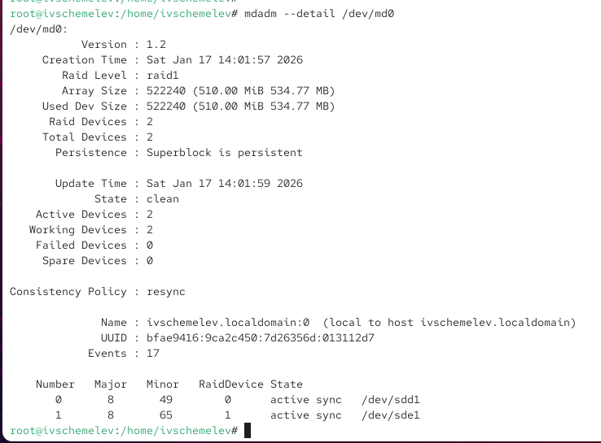
- Детальная информация о RAID-массиве
- На созданном RAID-массиве была создана файловая система ext4.
Массив был смонтирован в каталог /data.
Для обеспечения автоматического монтирования при загрузке системы в файл /etc/fstab добавлена соответствующая запись.
- 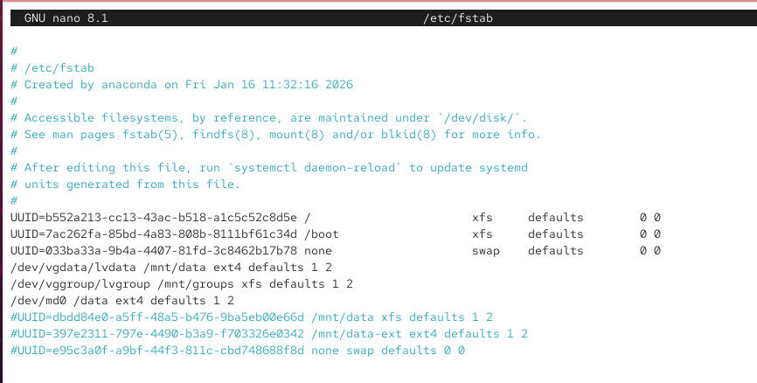
- Настройка автомонтирования RAID
- Для проверки отказоустойчивости массива был смоделирован сбой одного из дисков.
Один из разделов был помечен как сбойный и удалён из массива.
После этого в массив был добавлен новый раздел с третьего диска.
Проверка состояния показала, что массив продолжает корректно работать, оба активных диска находятся в состоянии синхронизации, состояние массива — clean.
- 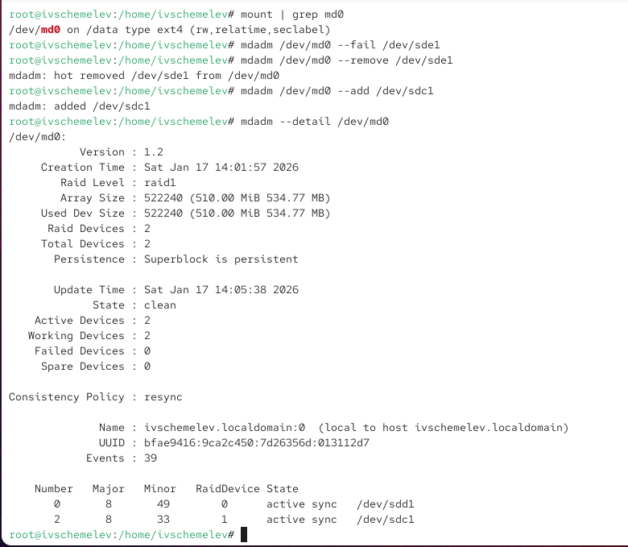
- Имитация отказа и замена диска в RAID
- По завершении лабораторной работы RAID-массив был корректно удалён.
Сначала массив был размонтирован и остановлен, после чего с каждого из использованных разделов были удалены RAID-метаданные.
Система приведена в исходное состояние.
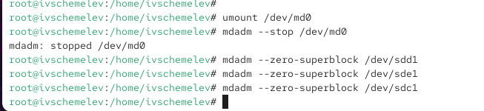
Удаление RAID-массива и очистка метаданных

2.2 RAID-массив с горячим резервом (hot spare)
- После запуска виртуальной машины были получены полномочия администратора.
Далее с использованием утилиты mdadm создан программный RAID-массив уровня RAID 1 из двух разделов /dev/sdd1 и /dev/sde1.
В процессе создания массива система выдала рекомендации по использованию write-intent bitmap и предупреждение о формате метаданных.
После подтверждения операции массив /dev/md0 был успешно инициализирован и запущен.
- После создания массива в него был добавлен третий раздел /dev/sdc1, который использован в качестве горячего резерва (hot spare).
Добавление диска выполнено без остановки массива, что подтверждает возможность динамического управления RAID.
- 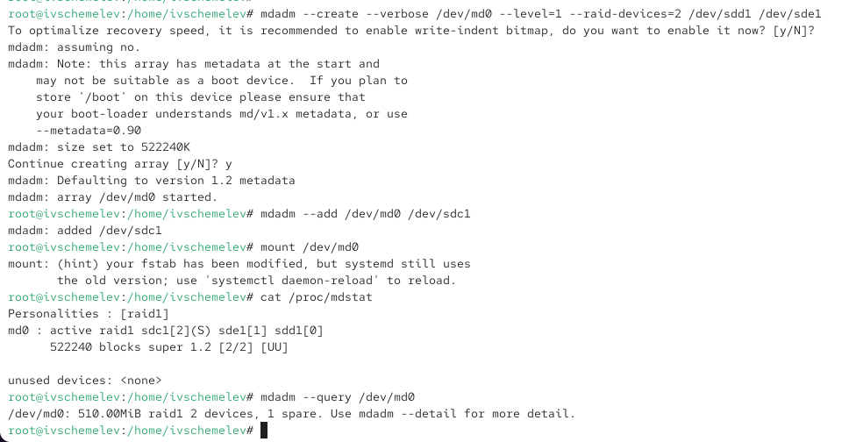
- Добавление горячего резервного диска
- RAID-массив был смонтирован, после чего выполнена проверка его состояния.
Согласно выводу системных утилит:
  - массив md0 активен;
  - уровень массива — raid1;
  - два диска находятся в состоянии active sync;
  - один диск определён как spare (горячий резерв);
  - состояние массива — clean.
- Это подтверждает, что массив функционирует корректно и имеет резервное устройство для автоматического восстановления.
- 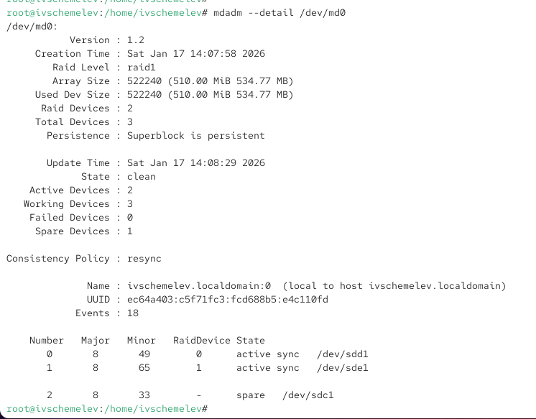
- Проверка состояния RAID с горячим резервом
- Для проверки отказоустойчивости был смоделирован сбой одного из рабочих дисков массива.
Раздел /dev/sde1 был помечен как неисправный.
После этого система автоматически исключила его из массива и задействовала резервный диск /dev/sdc1, который перешёл в состояние active sync.
Массив продолжил работу без остановки и потери доступности данных.
- Состояние массива после сбоя подтверждает корректную автоматическую перестройку:
  - один диск имеет состояние faulty;
  - два оставшихся диска находятся в состоянии active sync;
  - массив остаётся в состоянии clean и доступен для использования.
- Данный результат демонстрирует работу механизма горячего резерва и автоматического восстановления RAID 1.
- 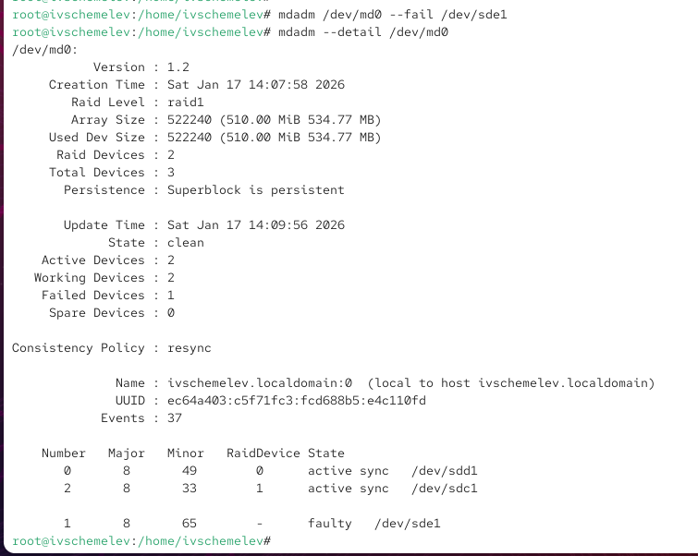
- Состояние RAID после сбоя диска
- По завершении эксперимента RAID-массив был корректно удалён.
Массив предварительно размонтирован, затем остановлен, после чего с каждого из задействованных разделов были удалены RAID-метаданные.
Это гарантирует отсутствие конфликтов при последующем использовании дисков.
- 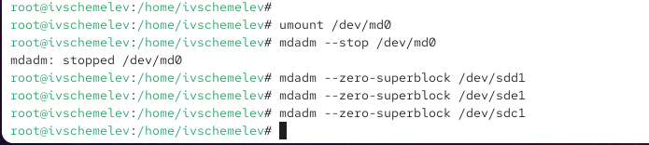
- Остановка RAID и очистка метаданных

2.3 Преобразование массива RAID 1 в RAID 5
- После запуска виртуальной машины были получены полномочия администратора.
Далее с использованием утилиты mdadm создан программный RAID-массив уровня RAID 1 из двух разделов /dev/sdd1 и /dev/sde1.
В процессе создания массива система вывела предупреждение о метаданных и рекомендацию включить write-intent bitmap, после чего массив /dev/md0 был успешно запущен.
Затем в массив добавлен третий диск /dev/sdc1 (на данном этапе он используется как резервный, spare).
- 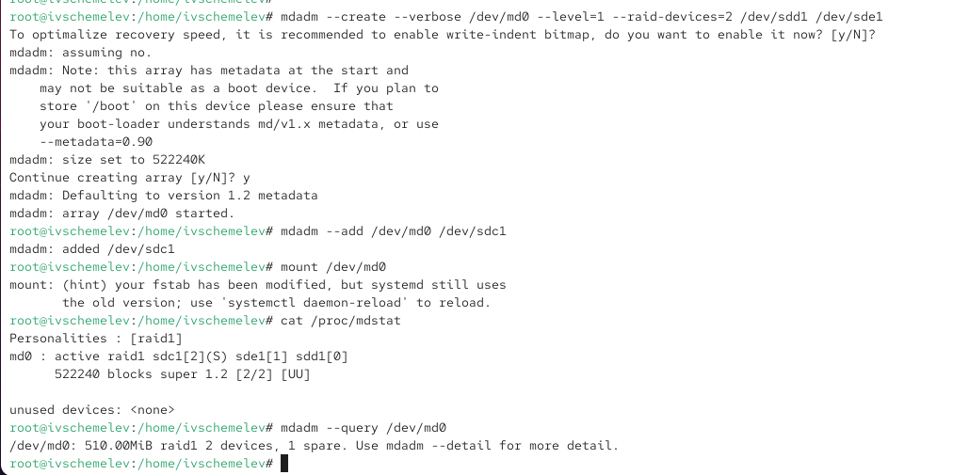
- Создание RAID1 и добавление третьего диска
- RAID-массив был смонтирован, после чего выполнена проверка его состояния.
По результатам проверки:
  - уровень массива — raid1;
  - состояние — clean;
  - активных устройств — 2 (оба в режиме active sync);
  - всего устройств — 3, из них 1 находится в состоянии spare (горячий резерв).
- Это означает, что массив RAID 1 работает штатно, а третий диск подготовлен для автоматической замены при отказе одного из основных дисков.
- 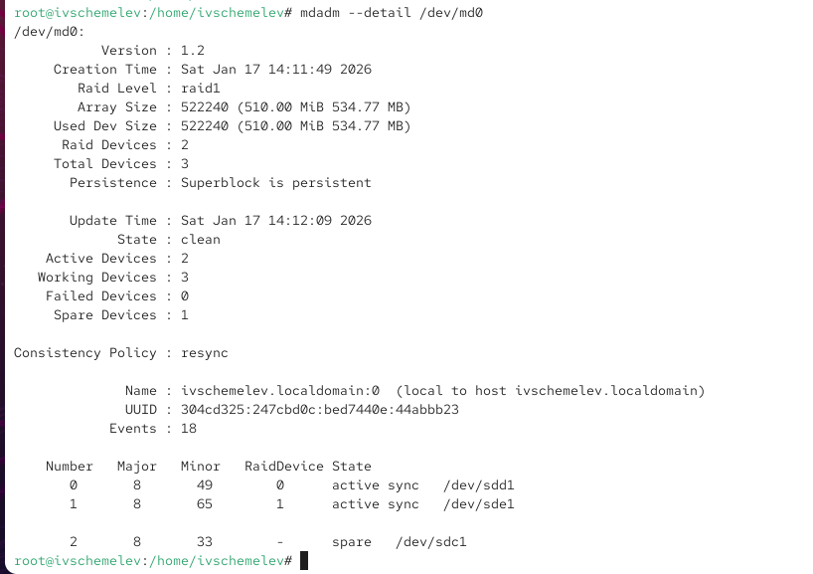
- Состояние RAID1 перед преобразованием
- Выполнено изменение уровня массива с RAID 1 на RAID 5 командой изменения типа массива.
После выполнения операции уровень массива в выводе mdadm --detail изменился на raid5, при этом конфигурация устройств ещё не изменилась:
активных дисков по-прежнему 2, а третий диск остаётся spare.
Состояние массива сохраняется как clean, что указывает на корректное применение новой конфигурации уровня.
- 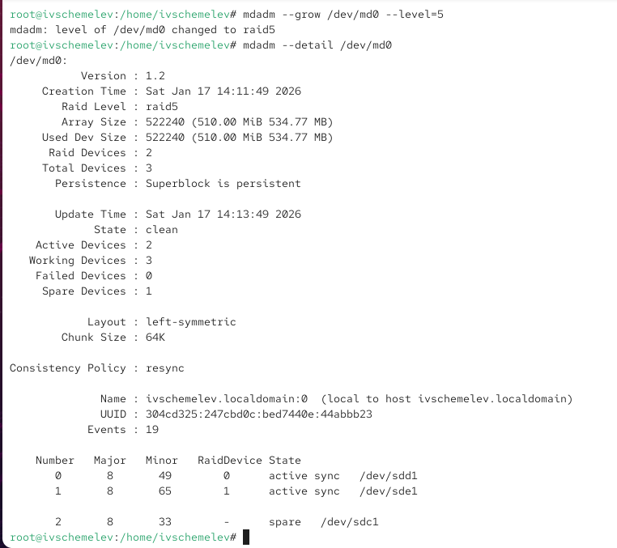
- Изменение уровня массива на RAID5
- Далее выполнено расширение массива до трёх устройств (изменение количества дисков в RAID 5).
В процессе проверки была допущена ошибка при обращении к устройству (/dev/md вместо /dev/md0), после чего команда была повторена корректно.
После расширения:
  - уровень массива — raid5;
  - активных устройств — 3;
  - резервных устройств — 0;
  - все три диска (/dev/sdd1, /dev/sde1, /dev/sdc1) находятся в состоянии active sync;
  - размер массива увеличился до ~1020 MiB, что соответствует объединению трёх дисков по ~510 MiB с учётом избыточности RAID 5.
- 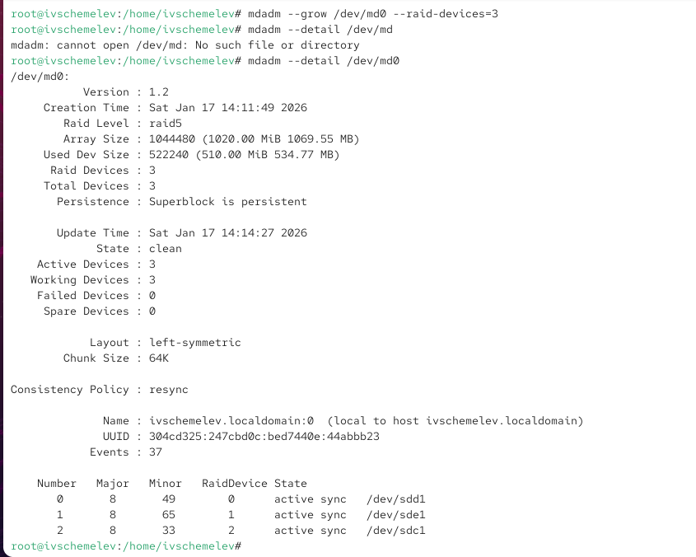
- Расширение RAID5 до трёх дисков и проверка состояния
- По завершении преобразования массив был корректно удалён и выполнена очистка метаданных.
Массив размонтирован и остановлен, после чего выполнено удаление RAID superblock на всех задействованных разделах (/dev/sdd1, /dev/sde1, /dev/sdc1).
Это исключает конфликты при повторном использовании дисков.
- 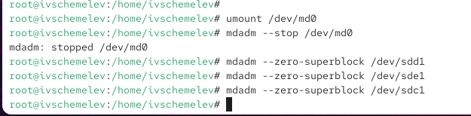
- Остановка массива и очистка метаданных
- Для предотвращения ошибок при последующих загрузках системы запись автомонтирования массива в файле /etc/fstab была закомментирована.
Таким образом, система больше не пытается автоматически монтировать несуществующее устройство /dev/md0 в каталог /data.
- 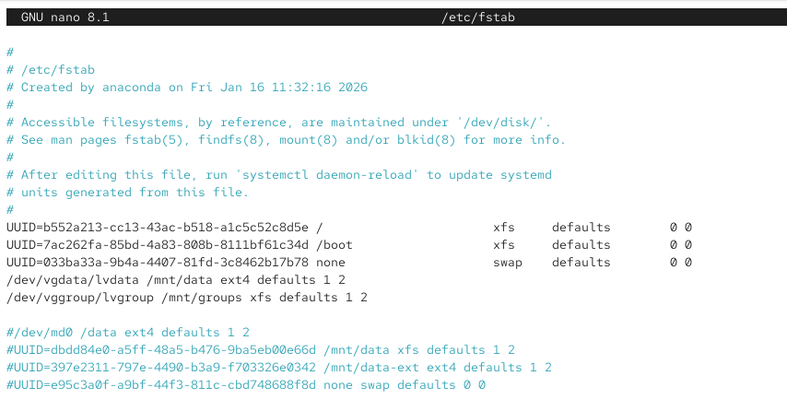
- Комментирование записи /dev/md0 в /etc/fstab

3 Контрольные вопросы
- RAID (Redundant Array of Independent Disks) — это технология объединения нескольких физических дисков в один логический массив с целью повышения производительности, отказоустойчивости или сочетания этих характеристик.
RAID позволяет распределять данные между дисками по определённому алгоритму, обеспечивая либо ускорение операций ввода-вывода, либо сохранность данных при выходе из строя одного или нескольких накопителей.
- На сегодняшний день используются следующие основные типы RAID-массивов:
  - RAID 0 — массив с чередованием данных (striping) без избыточности;
  - RAID 1 — зеркальный массив (mirroring);
  - RAID 2 — массив с кодами Хэмминга (практически не используется);
  - RAID 3 — чередование данных с выделенным диском чётности;
  - RAID 4 — блочное чередование с выделенным диском чётности;
  - RAID 5 — блочное чередование с распределённой чётностью;
  - RAID 6 — аналог RAID 5 с двойной чётностью;
  - RAID 10 (1+0) — комбинация RAID 1 и RAID 0;
  - RAID 50, RAID 60 — комбинированные уровни для систем с большим количеством дисков.
- На практике наибольшее распространение получили RAID 0, RAID 1, RAID 5, RAID 6 и RAID 10.
- Характеристика основных уровней RAID:
  - RAID 0
Алгоритм работы основан на чередовании блоков данных между несколькими дисками.
Избыточность отсутствует, каждый файл разбивается на части и записывается параллельно.
Назначение — максимальное увеличение производительности операций чтения и записи.
Отказ любого диска приводит к полной потере данных.
Примеры применения: временные хранилища, рабочие каталоги, системы обработки видео и графики, где важна скорость и допустима потеря данных.
  - RAID 1
Алгоритм работы основан на зеркалировании данных: информация полностью дублируется на каждом диске массива.
Обеспечивает высокую отказоустойчивость — при выходе из строя одного диска данные сохраняются.
Эффективный объём массива равен объёму одного диска.
Примеры применения: серверы баз данных, системные разделы, критически важные данные, требующие высокой надёжности.
  - RAID 5
Использует блочное чередование данных с распределённой информацией чётности по всем дискам массива.
Позволяет восстановить данные при отказе одного диска без полной потери информации.
Обеспечивает баланс между производительностью, отказоустойчивостью и эффективным использованием дискового пространства.
Примеры применения: файловые серверы, серверы общего назначения, корпоративные хранилища данных.
  - RAID 6
Является развитием RAID 5 и использует двойную распределённую чётность.
Позволяет выдержать одновременный отказ двух дисков без потери данных.
Требует больше вычислительных ресурсов и дискового пространства по сравнению с RAID 5.
Примеры применения: крупные серверные хранилища, системы резервного копирования, архивные хранилища с повышенными требованиями к надёжности.

4 Заключение
В ходе лабораторной работы была изучена технология программного RAID и отработаны практические навыки создания, настройки и управления RAID-массивами с использованием утилиты mdadm.
Были рассмотрены режимы зеркалирования, горячего резерва и преобразования уровня массива, а также выполнена проверка отказоустойчивости и корректного восстановления данных.

